第28届“21世纪杯”全国大学生英语演讲比赛
电子科技大学中山学院校园赛通知

“21世纪杯”全国英语演讲比赛高举习近平新时代中国特色社会主义思想伟大旗帜，全面贯彻落实党的二十大精神，为提高中国青年讲好中国故事的能力水平，为加强我国国际传播能力建设、促进文明交流互鉴、推动构建人类命运共同体凝聚青春力量。
为促进我校英语学科素质教育的发展，激发我校学生的英语学习热情，营造浓郁的校园英语学术文化氛围并展现当代大学生的青春风采，同时为推荐选手参加中国日报社“21世纪杯”全国英语演讲比赛，特举办第28届中国日报社“21世纪杯”全国大学生英语演讲比赛电子科技大学中山学院校园赛。

一、参赛范围：
所有在校本科学生均可报名参加，年龄、专业不限。参加过往届“21世纪杯”全国英语演讲比赛同组别全国半决赛的选手不具备参加本届大学组全国半决赛的资格。
二、参赛及选拔方式：
（一）官网报名
关注“21世纪杯”微信服务号，在底部菜单栏选择“活动中心-活动报名”。
注：若选手所在学校已与“21世纪杯”合作开展校园选拔赛，则选手将被自动分配至校园选拔赛专区，和本校其他选手一同参与由学校老师负责组织的校园选拔赛。校园选拔赛的具体形式和安排因校而异，选手报名后可在“个人中心”查看本校是否为校园选拔赛学校。
已备演讲主题：My interpretation of civilization

（二）校园赛：
- 报名：
- 英语专业参赛选手学习通码

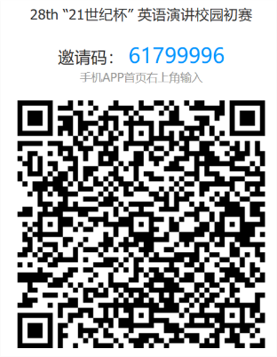

- 非英语专业参赛选手学习通码
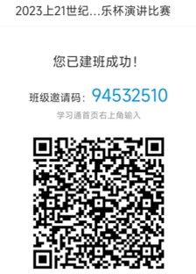

2. 参赛方式：选手根据比赛已备演讲主题自拟题目，完成一篇500词左右的演 讲稿，并模拟现场演讲进行录像，视频长度3-4分钟（请勿超过4分钟）。视频上传到学习通平台的班级作业。非英语专业参赛选手和英语专业参赛选手参赛作品分别上传到各自的报名班级，作品交错无效。

三、比赛时间：
初赛作品提交截止时间为2022年4月18日。校园决赛拟于4月26日举行，具体见后续通知。

四、评判标准：
演讲环节各部分评分中，：
- 内容占45％，要求紧扣主题、结构清晰、论证合理、逻辑严谨、内容生动且具有创意；
- 语言表达占35％，要求用词恰当、发音准确、语调标准、吐字清晰、停顿得当、表达流畅、富有感染力；
- 综合印象占20％，要求仪态大方、举止得体、表现力强、能灵活有效地利用眼神，表情及肢体语言与评委和观众交流。
五、奖励事项：
- 校园赛不分专业，设特等奖2名，一等奖4名，二等奖6名，三等奖8名，优秀奖若干名。获奖选手将获得“21世纪杯”全国大学生英语演讲比赛组委会和学校颁发的获奖证书。
- 原则上，校园赛中评分最高的1-2位选手（即特等奖选手）将代表学校参加第27届中国日报社“21世纪杯”全国大学生英语演讲比赛广东赛区决赛。若学校有其他特殊情况，晋级地区决赛的名额由学校与项目组另行商定。

第28届“21世纪杯”全国大学生英语演讲比赛
电子科技大学中山学院校园赛组委会
2023年3月

